Le site internet Baguettes, Sandwichs & TRADITION

Nous sommes ravis de vous annoncer la mise en ligne du nouveau site internet www.bstradition.com !
Grâce à une structure entièrement repensée et plus dynamique, le nouveau site internet se veut plus clair et plus accessible. Vous y trouverez toutes les informations concernant l’enseigne, mais aussi toute l’actualité de Baguettes, Sandwichs & TRADITION.
De nouvelles fonctionnalités
Nous avons eu l’idée de créer une « page partenaire » où nous mettrons en ligne tous les documents essentiels au bon fonctionnement des magasins que ce soit pour les outils d’aide à la gestion, nos fiches recettes, une photothèque, etc…
De plus, chaque magasin a sa page et peut mettre ce que bon lui semble (informations importantes, actualité, promotion, etc…), il suffira simplement de nous contacter pour que l’on puisse mettre les informations sur le site internet.
N’hésitez pas à nous transmettre vos premières impressions !

Utilisation de la page partenaire :
Afin d’accéder à votre page privée, il suffit de cliquer sur « Espace partenaire » en haut à droite du site internet et d’entrer le mot de passe suivant : BST_2018
Vous avez maintenant accès à votre espace personnel !

- Page d’accueil 2. Connexion
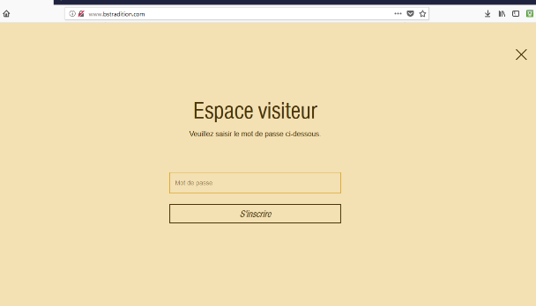
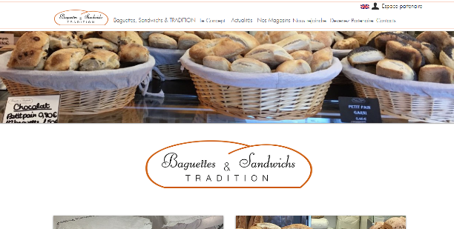

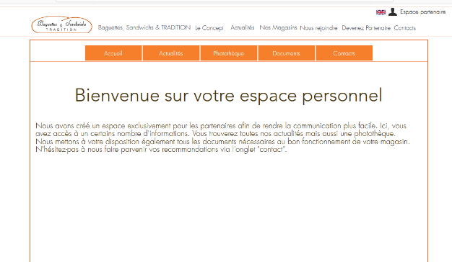
3. Espace personnel

